ICT控制系統應用於廢水處理廠管理之探討

楊翔斌 N07061033
國立成功大學工程管理碩士專班
N07061033@mail.ncku.edu.tw

摘要

目前工業區廢水處理廠大部分採用傳統的PLC控制處理廢水，再將處理好的水放置在一個暫存槽，若取樣驗水質有達標才排放，然而隨著進駐廠商越趨增加，除了廢水處理量也隨之增加，水質中各指標之波動也提升，過去廢水廠操作模式比較偏向在進水端設置一個大型調勻池，讓入流廢水先初步混合均勻後，才輸送至反應槽作定量加藥，然而該模式面對水質變化大的情況而言，潛在廢水處理不達標之風險，因此需要更智能化的方式作全方位的管控，所以本研究計畫導入適當之ICT技術，試圖從源頭精準掌握水質變化，在處理過程中紀錄並由電腦初步判斷潛在問題並給予適時警報，以提升人員管理之效率及減少人為疏失造成風險。

關鍵詞：ICT、廢水處理

Application of ICT Control System on Management of Waste Water Treatment Plant

Shiang-Bin Yang
Engineering Management Graduate Program, College of Engineering,
National Cheng Kung University, Tainan, Taiwan
N07061033@mail.ncku.edu.tw

Abstract

Most of the waste water treatment plant in industrial park use tradition method to deal with waste water through PLC. After treatment process, the quality of water will be tested to see whether it conforms to the regulation of discharge. However, more and more factories enter the industrial park and produce more waste water than before. and model with CNC system, let system became elasticity and low application of technology to reduce the threshold.

Keyword：ICT、Logic Control

一、 背景與動機
舜鵬CNC控制器PC-Based的邏輯控制大多屬於封閉性系統(圖1.1)且當有I/O點故障時，必須送回原廠重新定義I/O點位；而開放性系統之邏輯控制(圖1.2)，可以解決此問題；若是發生I/O點故障之問題，只需要重新編寫PLC程式即可，既節省時間又節省人力。與NC系統同一核心之外部PLC開放式編譯介面工具，使系統開發彈性提高、應用技術門檻降低。

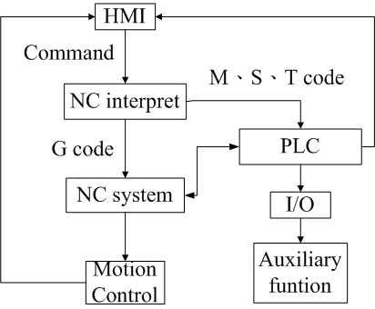
圖1.1 封閉式邏輯控制

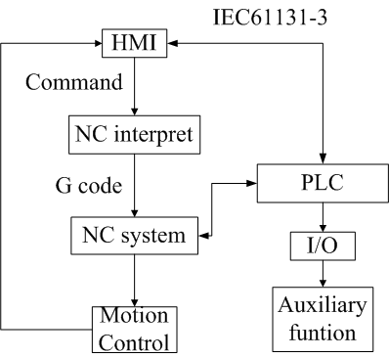
圖1.2 開放式邏輯控制

國際電工委員會收集整理各家控制語法在1999年制定了IEC 61131-3標準以統一可程式控制器的語法。IEC 61131-3規範的語法提出一套可跨不同目標平台的可程式控制器實現機制。規範中透過模組化的規劃與設計，將控制動作分為邏輯運算與硬體動作兩個部份：邏輯部分以共同的描述格式來統一IEC 61131-3所定義的各語法並加以實現、硬體動作則針對各硬體設計專屬之韌體函式庫；使得控制邏輯可以在各目標平台上使用硬體資源，這樣的設計使不同的控制晶片皆可執行以IEC 61131-3語法所設計的控制動作，而設計人員只需學會IEC 61131-3語法，便可使用所有支援的控制晶片進行可程式控制器設計。此外，由於所設計的程式碼可以在不同的目標平台間重複使用，因此，透過自行建立的函式庫及利用重複使用的特性，可縮短自動化流程的開發時程。IEC 61131-3涵蓋之程式如圖1.3

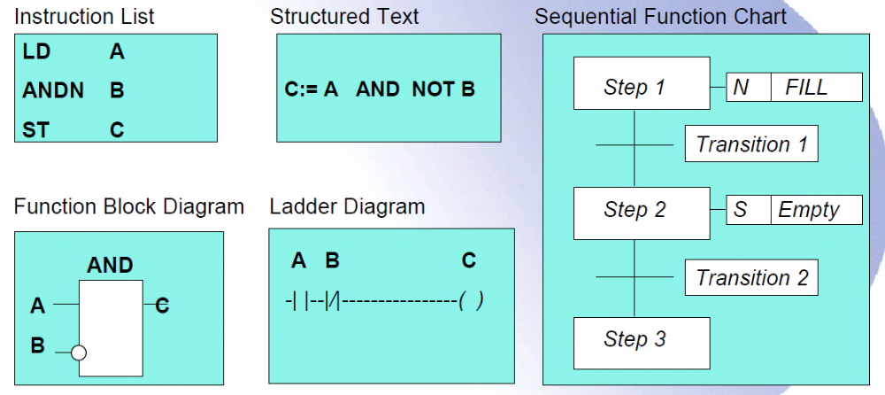
圖1.3 IEC 61131-3規範之五種語法

- Instruction List (IL)---此種語法為一種類似組合語言的語法。
- Structured Text (ST) ---執行複雜程序時所採用之高階語法 。
- Sequential Function Chart (SFC)---順序功能圖，也可稱為步進階梯圖，一種規劃流程順序的圖形程式。
- Ladder Diagram (LD)---由電器控制元件組成之圖形程式語言。
- Function Block Diagram (FBD)---以電路圖形方式規劃PLC程式。

二、 文獻探討
1999年，游武璋 [1] 在Microsoft Windows系統上建構出可程式控制器間之邏輯程式轉換模式。並設計了一種解譯器(Interpreter)法則允許可程式設計人員在自己熟悉的語言下設計不同廠家之可程式控制器。根據IEC61131-3與各家工業控制器（PLC）間之結構語法，建立出一個轉換機制。在依據此機制作相對應之轉換並建構出語法轉換之橋樑。而後作程式語法之驗證，並根據整體轉換機制作WINPC32之程式設計模擬。
2003年，吳孟儒 [2] 研究在PC-Based 開放式架構下，搭配Linux 即時多工作業系統的各項功能，開發出一套多軟體模組的PC-Based SoftPLC即時控制系統，該系統整合了PLC程式編輯器(Editor)、解譯器(Interpreter)、離線模擬(Off-Line Simulation)以及即時控制器(Real-Time Controller)等四大模組。其中PLC程式編輯器的目標就是要發展出一套符合IEC61131-3標準的階梯圖編輯器，讓使用者可以利用滑鼠與鍵盤，任意地設計出所須的程式邏輯，然後將設計出來的階梯圖程式轉譯成另外一種IEC61131-3 標準語言，即指令集(Instruction List)。最後我們將此指令集經解譯器，以及裝置驅動程式的配合下，在本研究的XY 鑽孔平台上作實際的動作測試，以達到PC-Based SoftPLC在即時控制系統的應用。
2008年，張磊[3] 對軟PLC系統設計的相關技術進行了研究，包括虛擬機技術、COM/ DCOM技術和OPC技術；在分析研究國際標準IEC61131-3的基礎上，論述了開發邏輯控制系統採用該標準的必要性；並對傳統PLC的組成和工作原理進行了詳細說明，討論了傳統PLC的特點和發展趨勢。在此基礎上闡述了邏輯控制的體系結構、軟件模型、對比分析了軟PLC系統的三種控制方案，確定了研究的邏輯控制運行系統的支撐平台；對邏輯控制和傳統PLC進行了比較，說明了基於PC的邏輯控制控制的優越性。
2007年，曾志成[4] 以IEC61131-3 規範的語法為基礎，提出一套可跨不同目標平台的可程式控制器實現機制。透過模組化的規劃與設計，將控制動作分為邏輯運算與硬體動作兩個部份，運算部分以共同的描述格式來統一IEC61131-3 所定義的各語法並加以實現，硬體動作則針對各硬體設計專屬之韌體函式庫，使得控制邏輯可以在不同的目標平台上使用硬體資源，這樣的設計使得不同的控制晶片皆可執行以IEC61131-3語法所設計的控制動作，而設計人員只需學會IEC61131-3 語法，便可使用所支援的控制晶片進行可程式控制器設計。此外，由於所設計的程式碼可以在不同的目標平台間重複使用，因此，透過自行建立的函式庫及利用重複使用的特性，更可縮短自動化流程的開發時程。
2008年，陳廣慶[5] 首先介紹了PLC的特點、發展趨勢，以及數控系統的現狀和發展趨勢，並對數控機床用PLC進行了描述。文中還論述了PLC的國際標準化語言IEC61131-3和內嵌式PLC的原理。其次，文中對該軟體系統的建模系統進行了總體描述。最後對PLC的梯形圖編輯、語句表的編輯以及控制系統的離線和在線仿真進行了詳細闡述。透過本軟體的開發研究，工程技術人員在編制控制系統程序的過程中，可以實現在Windows操作環境下，通過對梯形圖進行編輯和語句表的編輯，編制出符合用戶要求的控製程序，並能實現二者的相互轉換。
2008年，范劭寧[6]以PCB鑽孔機之Excellon格式為例，進行編譯系統的設計。使用混合式編譯器建構鑽孔機的CNC控制器核心部份。並對其語彙、語法、語意等各部份進行分析、整理與公式推衍，以求產生正確的絕對路徑位置座標做為中間碼的指令格式。並使用繼承類別的方式發展繪圖中間碼與運動運動中間碼之功能。

三、 研究方法
本研究計畫所開發之邏輯控制選用以IEC 61131-3中IL(Instruction List)文字語言為語法基礎，並以西門子S7-300型PLC所使用之STL語法為規則與參考。在其中，所使用之語法項目以為邏輯指令、比較指令、邏輯控指令、算數運算指令與定時器指令為基礎，從中挑選I/O部分需用之語法，其預估可能使用之指令如表3.1。
表3.1 語法使用之指令
指令 | 說明
A | 位元邏輯運算---AND
A( | 位元邏輯運算---AND + (
AN | 位元邏輯運算---AND NOT
AN( | 位元邏輯運算--- AND NOT + (
O | 位元邏輯運算---OR
O( | 位元邏輯運算---OR + (
ON | 位元邏輯運算---OR NOT
ON( | 位元邏輯運算--- OR NOT + (
X | 位元邏輯運算---EXCLUSIVE OR
X( | 位元邏輯運算--- EXCLUSIVE OR + (
XN | 位元邏輯運算--- EXCLUSIVE OR NOT
XN( | 位元邏輯運算--- EXCLUSIVE OR NOT + (
) | 右括弧
= | 指定值
R | 設定
NOT | Negate RLO
SET | Set RLO
CLR | Clear RLO
SAVE | Save RLO
FN | Edge Negative
FP | Edge Positive

在邏輯控制程式系統開發作業中，透過討論、會議與文獻收集，決定使用西門子STL語法作為本研究計畫開發之邏輯控制語法，並從中挑選I/O部分相關指令做為開發依據，且參考市面上之PLC規劃軟體，如：西門子STEP-7，來決定本計畫之邏輯控制預計具備之功能，如模擬、PLC語法檢查、其他等，並規畫人機介面；接著進入本研究計畫核心PLC之程式編寫與編譯功能，在此階段中，將建立所有預計搭載功能，以及PLC程式語法判斷編譯，所以將安排一半以上之研究計畫時程在此階段上，邏輯控制開發流程圖如圖3.1。

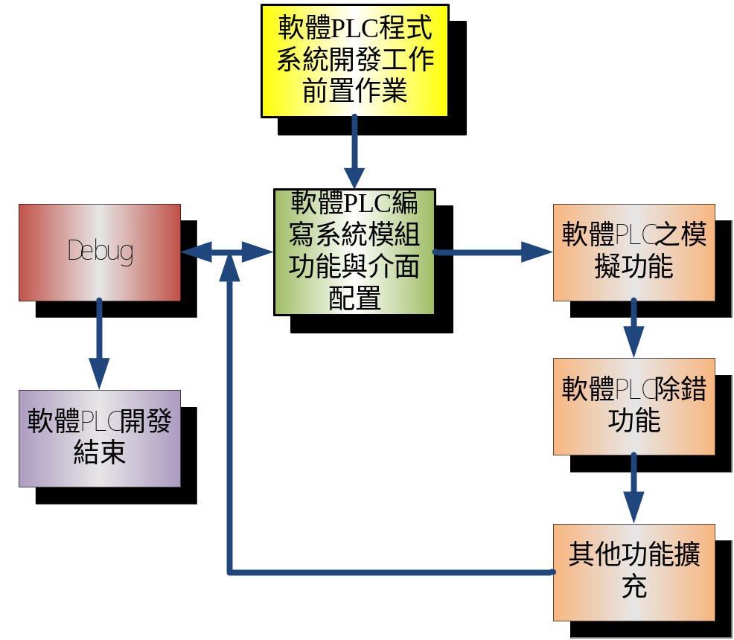
圖3.1 邏輯控制開發流程

所開發之邏輯控制具備功能有以下幾點(圖3.2)：
1. 編寫表格資料
2. 模擬功能
3. 除錯功能
4. 其他功能
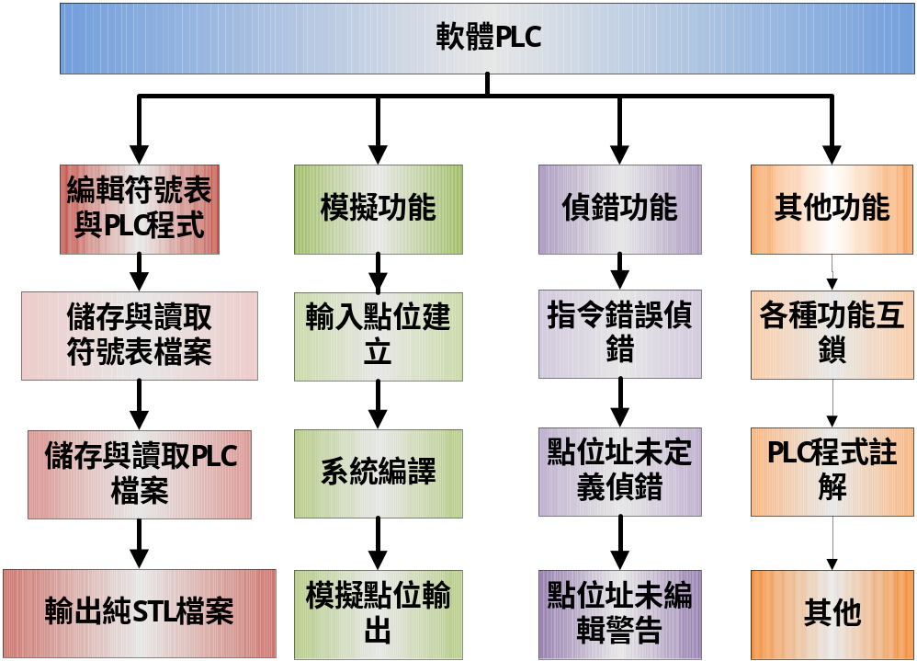

圖3.2 功能方塊圖

3-1 符號表編輯與PLC程式撰寫
開始本系統(圖3.1.1)，首先需要編輯符號表(Symbol table)，因為符號表為所有資料的起始，不論是輸出STL program 或者模擬都需要符號表的點位與點位定義。符號表的編輯，可由Add按鍵加入新資料、Chang按鍵更改資料、Delete按鍵刪除舊資料；也可以讀取舊檔案和儲存檔案，如圖3.1.2。
當符號表編輯完成之後，可以在介面中的File → Save → Symbol table將其儲存，在Symbol table中每一筆資料有三個欄位分別是Symbol、Address與Comment，每筆資料以Items[i]表示，i為一變數，要取出之欄位為SubItems[0] SubItems[1] 與SubItems[2]以迴圈來取出資料加入到文字檔，最後將文字檔儲存。
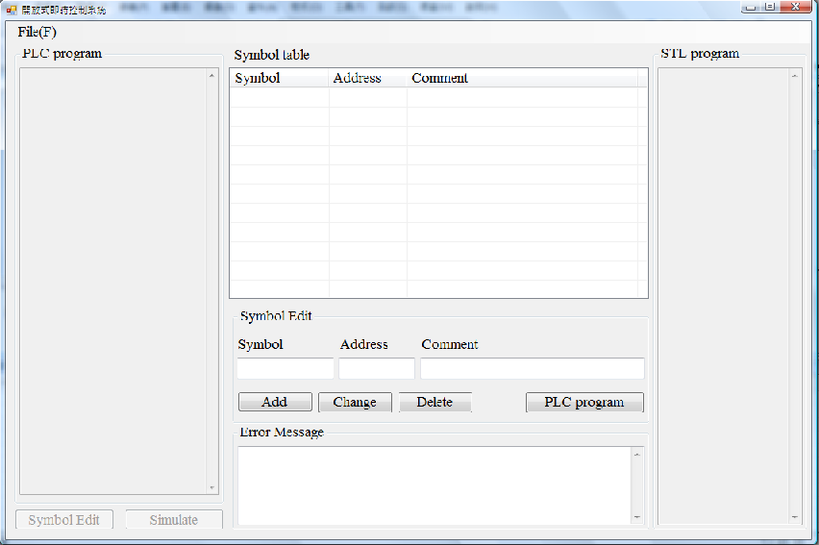
圖3.1.1 符號表編輯與PLC程式撰寫介面
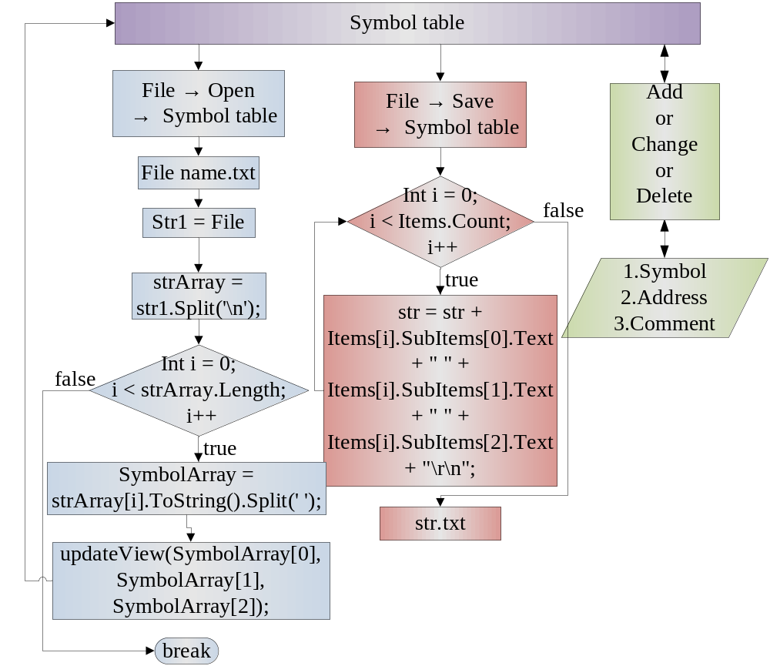
圖3.1.2 符號表編輯流程

若要開啟Symbol table的檔案，則可以在File → Open → Symbol table開啟檔案，系統會將文字檔整個存入變數中，再將文字變數切割存入文字矩陣，最後依序將文字矩陣的每一元素顯示在Symbol table。
編輯完PLC 程式之後，可以從介面中的File → Save → PLC program中儲存已經編輯好的程式；或者在編輯PLC程式之前，從介面中的File → Open → PLC program將已經編輯完成的PLC程式讀取，如圖3.1.3。

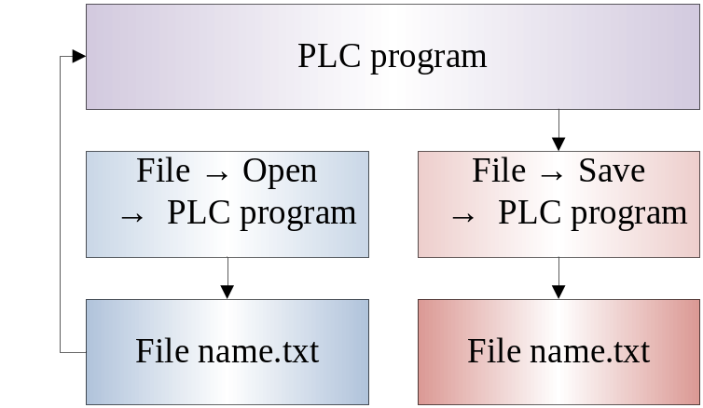
圖3.1.3 PLC程式編輯流程圖

在PLC程式編輯完成之後，可以在介面的File →Export → STL program輸出西門子PLC程式的文字中繼檔，此檔案可以轉成二進制之檔案，讓慶鴻控制器使用，達到PLC之功能(圖3.1.4、圖3.1.5)。
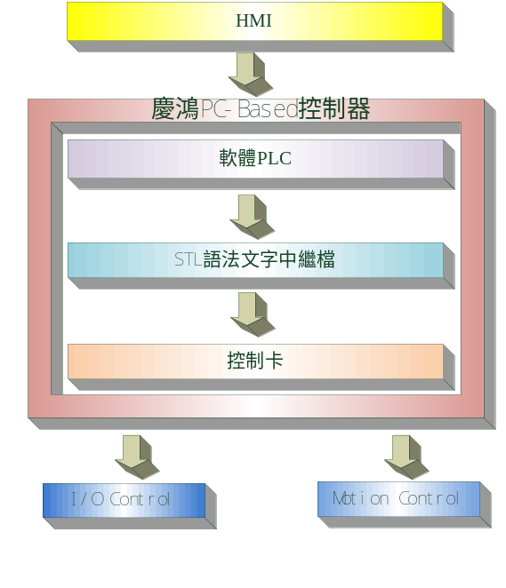
圖3.1.4 邏輯控制與控制器架構
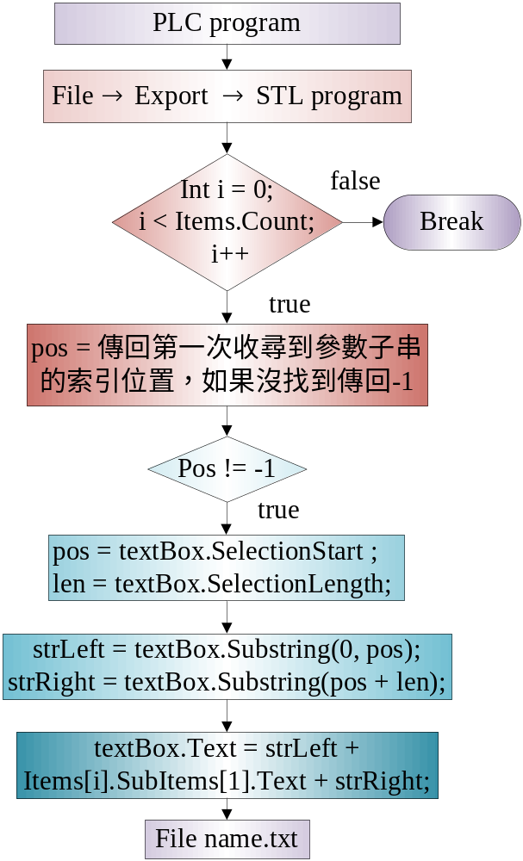
圖3.1.5 中繼檔輸出流程

中繼檔輸出流程如下：
Step1：編輯完成PLC程式。
Step2：在介面的File →Export → STL program輸出西門子STL語法PLC程式的文字中繼檔。
Step3：設定迴圈，i < Symbol table之項目長度。若i > Symbol table，則中斷。
Step4：宣告數字變數pos，用來儲存參數字串的索引位置。
Step5：若參數字串的索引位置回傳值不為-1，則執行下一步驟。
Step6：將文字方塊中的文字起點存入變數pos；將文字方塊中的文字字元長度存入變數len。
Step7：將取得搜尋字串左邊的字串存入字串變數strLeft；將取得搜尋字串右邊的字串存入字串變數strRight。
Step8：最後PLC程式以strLeft + Items[i].SubItems[1] + strRight取代。

3-2 模擬功能
當在起始介面編輯完Symbol table與PLC program，即可按下介面中的Simulate按鍵進入模擬功能，如圖3.6

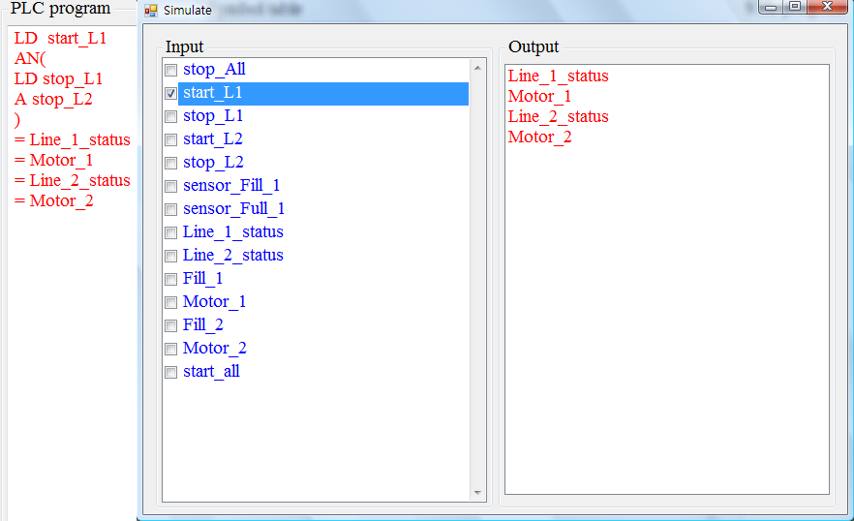
圖3.6 模擬功能介面

本系統之模擬器由系統編譯之後，輸出結果，其編譯器架構如圖3.7。編譯器首先從Symbol table與PLC program擷取資料做前處理(Pre-Processor)的動作，再分析語彙(Lexical Analysis)。語彙的分析主要分辨指令與點位定義，而在語法分析(Syntax Analysis)的部分，都是對點位置Ii做處理計算，點位置Qq則視點為Ii的編譯計算結果來做輸出。語意分析(Semantic Analysis)則是根據PLC程式撰寫來判斷程式是否出錯。當整個編譯器編譯完成之後，將結果輸出，則完成模擬之動作。

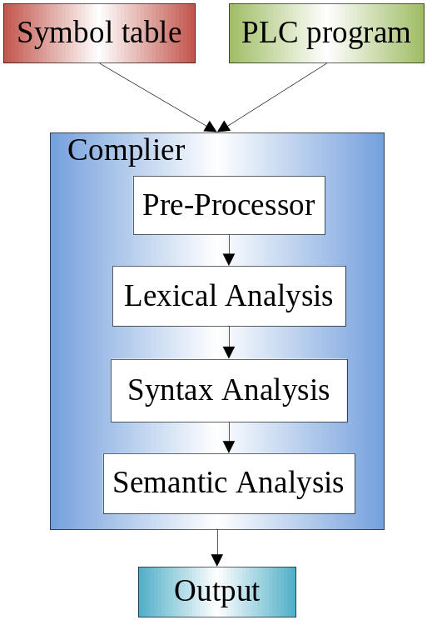
圖3.7 編譯器架構
3-2-1 編譯器之前處理(Pre-Processor)
前處理的動作，主要是要將符號表與PLC程式整合到dictionary、PLC程式陣列itemarray與INcheckedListBox。在C#中的dictionary為類似哈希表(hashtable)的功能，但是C#中的dictionary還具有泛型的優勢。其流程(圖3.8)如下所述：
Step1：讀取Symbol table與PLC程式。
Step2：將Symbol table之點位置定義載入到INcheckedListBox，等待輸入編譯計算。
Step3：將Symbol table之點位置定義與布林值存到dictionary。若是input之布林值有變更的話，則dictionary也會更新儲存變更。
Step4：將PLC程式存到字串矩陣itemarray。
Step5：前處理結束，準備語彙分析(Lexical Analysis)。

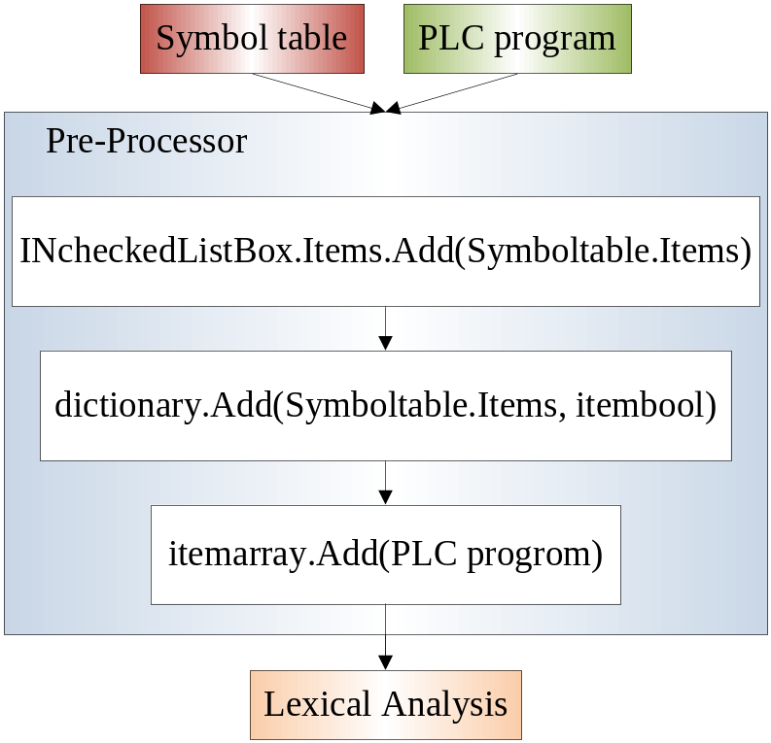
圖3.8 前處理流程圖
3-2-2 編譯器之語彙分析(Lexical Analysis)
當前處理將符號表與PLC程式擷取並分開儲存完畢之後，即進入語彙分析處理程序。語彙分析處理流程(圖3.9)如下：
Step1：宣告可以擴張維度字串陣列itemarraystring以及布林陣列itemarraybool。
Step2：在迴圈中宣告變數Lex，Lex用來暫存dictionary裡面的字串與布林值。
Step3：將Lex存到存到布林陣列itemarraybool。
Step4：將Lex存到存到字串陣列itemarraystring。
Step5：比對itemarray所儲存之字串是否為指令
Step6：若為指令，則與字串陣列itemarraystring做比對。
Step7：比對成功，則將其布林值存到布林變數input中。

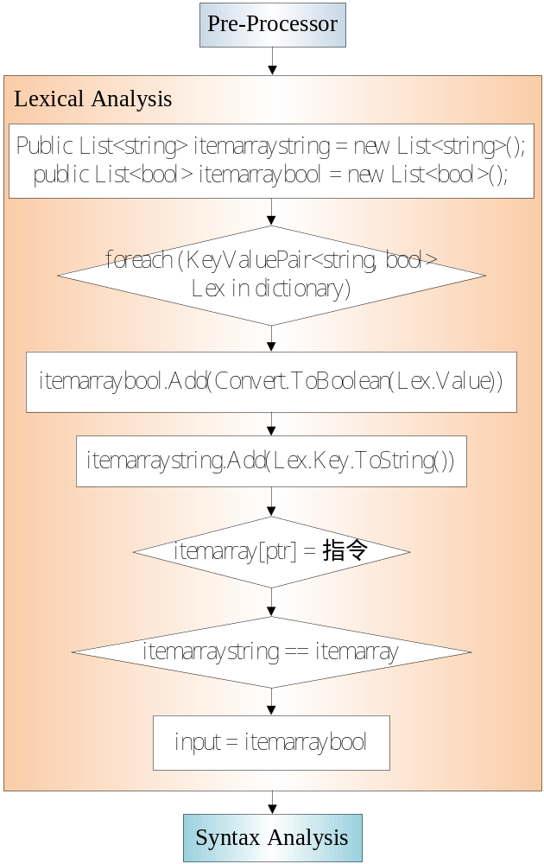
圖3.9 語彙分析流程圖

3-3 ICT即時控制系統
當設備需要進行邏輯控制變更時，除了在現場設備端進行變更，也可以透過ICT即時控制系統來處理。此系統可以收集所有在網路上控制器狀態、收集運作資料，也可針對單台控制器的邏輯控制系統做編程，如圖3.10。
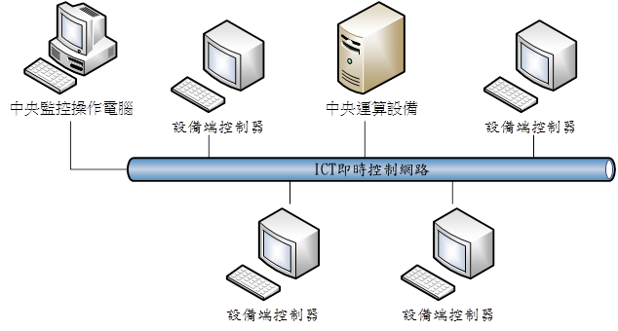
圖3.10 ICT即時控制系統架構

四、結論

本研究計劃利用PC-Based 控制器的調整彈性大、價格低廉，加上電腦製造技術日新月異，運算能力與速度和封閉式控制器相比毫不遜色等特性，成功開發出一套開放式邏輯控制，以舜鵬控制器為架構，硬體I/O部分由舜鵬控制器來作動，軟體命令部分透過ICT即時控制系統，由本邏輯控制來下達，軟硬體之間橋樑借由文字中繼檔來連結，只要在邏輯控制上輸出STL程式文字中繼檔，就可以讓使用者自行定義外部接點位置，節省外部接點故障時所耗費的人力與時間，大大改善封閉式邏輯控制無法編輯PLC程式的問題。

參考文獻

[1] 游武璋，工控器指令集之語法結構分析，國立交通大學機械工程研究所，碩士論文，1999。
[2] 吳孟儒，Linux 環境下PC-Based SoftPLC之發展與應用，國立中正大學機械工程研究所，碩士論文，2003。
[3] 張磊，基於PC的軟PLC運行系統研究與實現，太原理工大學，碩士論文，2008。
[4] 曾志成，以IEC61131-3 標準設計可程式控制器之跨平台機制，遠東科技大學機械工程系，碩士論文，2007
[5] 陳廣慶，開放式數控系統中PLC仿真環境開發，山東大學機械製造及其自動化，碩士論文，2008
[6] 范劭寧，CNC控制器之混合式編譯器原理研究與發展，成功大學製造資訊與系統所，碩士論文，2008
[7] 賀彥龍，軟組態軟件的研究與設計，太原理工大學，碩士學位論文，2008
[8] Flavio Bonfatti, Paola Daniela Monari,” Bridging structural and software design of PLC-based system families” IEEE,1995
[9] Michael F. Zaeh A ,Clemens Poernbacher” Model-driven development of PLC software for machine tools”, German Academic Society for Production Engineering (WGP),2008

